(Stand: 02/2024)

Antrag auf Elternzeit

Name, Vorname | Straße, PLZ, Wohnort |  | Telefon  privat:  E-Mail:
Dienst-/Amtsbezeichnung | Geburtsdatum | schwerbehindert  nein ja, Grad der Behinderung:
Schule/Schulnummer | Schulform | Kreis/kreisfreie Stadt |  | LBV-Pers-Nr.

Bezirksregierung Arnsberg
- Dezernat 47. -
59821 Arnsberg
auf dem Dienstweg-

Ich beantrage Elternzeit gem. § 9 Freistellungs- und Urlaubsverordnung NRW (FrUrlV)/ § 15 Bundeselterngeld- und elternzeitgesetz (BEEG) zur Betreuung und Erziehung des Kindes
Name, Vorname des Kindes | Geburtsdatum/-ort des Kindes
Die Geburtsurkunde meines Kindes / Der Nachweis über die Aufnahme des Kindes mit dem Ziel der Annahme als Kind
ist beigefügt. liegt der Behörde bereits vor. wird nachgereicht.
Beginn: |  | Ende: mit Ablauf des
im Anschluss an die Mutterschutzfrist im Anschluss an die Elternzeit
(Hinweis: Ferien können nicht ausgespart werden)
Ich beabsichtige

Teilzeit in Elternzeit als Lehrkraft im Umfang von Wochenstunden ab dem bis auszuüben.
keine Erwerbstätigkeit auszuüben.

Elterngeld zu beziehen.

Ich versichere, dass

ich mit meinem Kind
ich mit einem Kind, für das ich die Anspruchsvoraussetzungen nach § 1 Absatz 3 oder 4 BEEG erfülle,
mit einem Kind, dass ich in Vollzeitpflege nach § 33 des Achten Buches Sozialgesetzbuch aufgenommen
habe,
in einem Haushalt lebe.
Sonstige Anmerkung:

Ort, Datum, Unterschrift

Sichtvermerk Schule/ Schulamt:

Ort, Datum, Unterschrift

(Stellungnahme zu Ersatzbedarf etc. ggf. auf gesondertem Blatt beifügen)

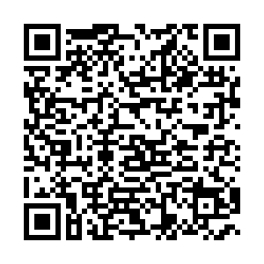
Hinweis:
Bei Fragen können Sie sich auf unserer Homepage unter folgendem Link oder QR-Code informieren:

https://www.bra.nrw.de/bildung-schule/personalangelegenheiten/dienst-und-arbeitsrecht/elternzeit-fuer-lehrkraefte

